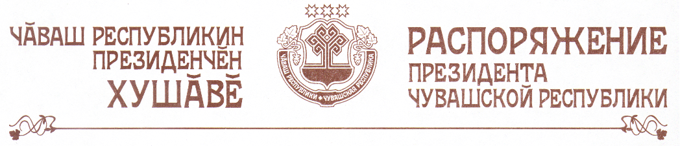

1. Отмечая общенациональное значение творчества прославленного земляка, народного артиста СССР Максима Дормидонтовича Михайлова, и в целях развития сложившихся традиций в культурной жизни Чувашской Республики провести с 7 по 11 декабря 2005 г. в Чувашском государственном театре оперы и балета XV Международный оперный фестиваль им. М.Д. Михайлова.
2. Кабинету Министров Чувашской Республики оказать финансовую помощь в проведении указанного фестиваля, предусмотрев привлечение спонсорских средств и средств, предусмотренных республиканской целевой программой «Сохранение и развитие культуры, искусства и кинематографии Чувашской Республики на 2001-2003 годы и на период до 2005 года» и федеральной целевой программой «Культура России (2001-2005 годы)».

Президент
Чувашской Республики Н.Федоров

г. Чебоксары
3 октября 2005 года
№ 127-рп

